아래의 코드는 버튼 키를 한번 누를 때 마다 LED를 키거나 끄는 동작을 하는 toggle 예제 입니다. 아래의 코드를 라즈베리파이에서 실행해 보십시오. 이 코드는 button driver와 led driver를 모두 필요로 하므로 아래의 프로그램을 실행하기 전에 두개의 드라이버를 모두 설치한 후 실행하십시오. 이 프로그램을 실행한 후 버튼을 한번 누를 때 마다 LED의 상태가 바뀌는 것을 확인하십시오. 이 코드를 참조하면 Lab3의 과제를 하는데 도움이 될 것입니다.

#include <fcntl.h>

#include <stdio.h>

#include <stdlib.h>

#include <unistd.h>

#include <sys/types.h>

#include <sys/stat.h>

#include <string.h>

int main()

{

int fd_button, fd_led;

char buf[30];

char wbuf[30];

char led_state, old_button_state, present_button_state;

fd_button=open("/dev/gpio_button",O_RDWR);

if (fd_button < 0) {

printf("Device open error : %s\n","/dev/gpio_button");

exit(1);

}

fd_led=open("/dev/gpio_led",O_RDWR);

if (fd_led < 0) {

printf("Device open error : %s\n","/dev/gpio_led");

exit(1);

}

led_state=0;present_button_state=1;

while(1) {

read(fd_button, buf, 1);

old_button_state = present_button_state;

present_button_state = buf[0];

if ((old_button_state==1) && (present_button_state==0)) {led_state = !led_state;}

if(led_state) {

wbuf[0]=1;write(fd_led,wbuf,1);

} else {

wbuf[0]=0;write(fd_led,wbuf,1);

}

}

close(fd_led);close(fd_button);

}

윈도우의 파일을 라즈베리파이에 옮기는 방법은 다음과 같습니다. 윈도우의 파일을 USB 메모리에 복사하십시오. 그리고 그 USB 메모리를 라즈베리 파이의 USB포트에 꼽습니다. 그리고 라즈베리파이 터미널 창에서 다음과 같은 명령을 내리십시오.

$ dmesg

그러면 아래 그림과 같이 커널 메시지들을 볼 수 있습니다.

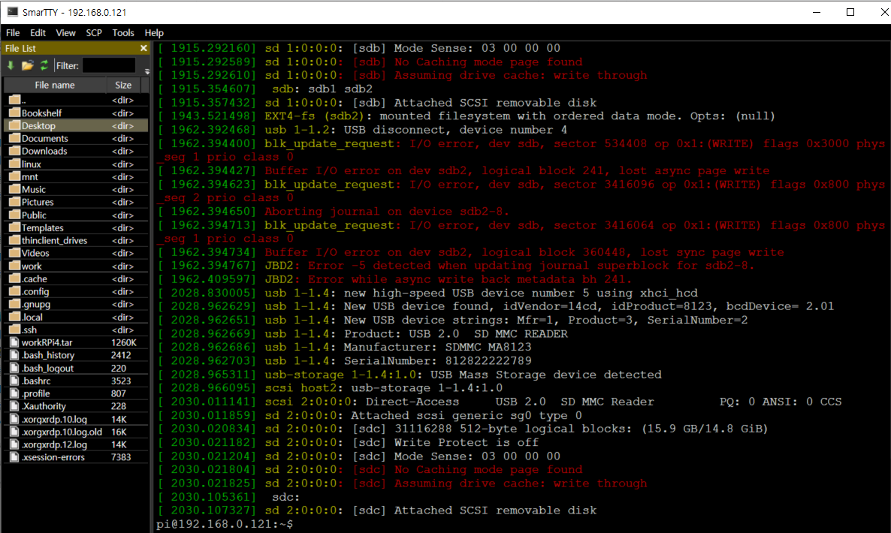

여기에서 가장 아래에 방금 접속한 USB 메모리의 디바이스 이름이 sdc 라는 것을 읽을 수 있습니다. 그러면 다음과 같은 명령을 내리십시오

$ sudo mount /dev/sdc ~/mnt

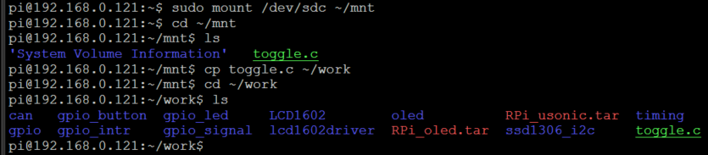

위의 명령어는 USB 메모리 카드를 라즈베리파이의 파일 시스템의 ~/mnt 위치에 마운트 하는 명령어 입니다. 따라서 마운트가 오류 없이 잘 된 후 ~/mnt에 가 보면 USB 메모리의 파일 들이 보입니다. 이 중에서 필요한 파일을 라즈베리파이의 원하는 위치에 복사할 수 있습니다. 위의 예에서 보면, USB 메모리의 toggle.c라는 파일이 ~/work 에 복사된 것을 볼 수 있습니다. 마운트 해제는 다음의 명령어로 할 수 있습니다.

$ sudo umount ~/mnt

물론 라즈베리 파이의 파일을윈도우에 옮기는 것도 동일한 방법으로 가능합니다. USB 메모리가 라즈베리파이의 파일 시스템에 마운트 된 상태에서 필요한 파일을 복사하면 됩니다. 복사할 때는 sudo cp 명령어를 사용해야 합니다. 복사가 끝난 후 USB 메모리를 라즈베리파이에서 빼기 전에 반드시 마운트를 해제 해야 합니다.

짧은 파일의 경우에는 SmarTTY의 에디터에서 윈도우 파일에 복사 붙이기를 해도 됩니다.